Klassendiagram
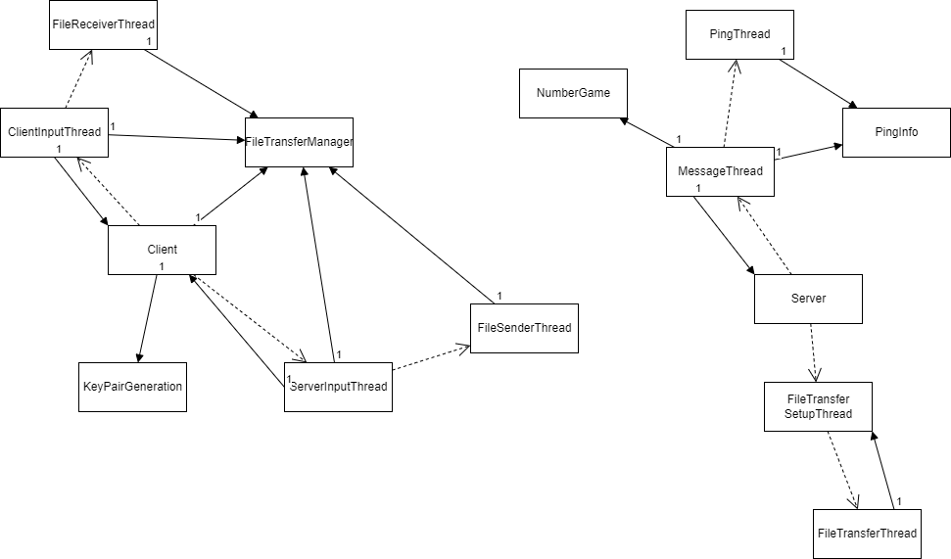
De Client-klasse is bevat de main-methode van de client. Deze klasse creëert de KeyPairGeneration en FileTransferManager klassen en houdt de session keys bij die bij andere clients horen. Ook handelt deze klasse de login af, en maakt vervolgens de Client- en ServerInputThread aan.
De KeyPairGeneration-klasse maakt het public-private keypair aan en slaat beide keys op.
De FileTransferManager-klasse houdt informatie bij die benodigd is voor de file transfer.
De ClientInputThread handelt input van de gebruiker af door berichten naar de server te sturen.
De ServerInputThread handelt berichten van de server af door berichten naar de server terug te sturen, of door berichten te tonen aan de gebruiker.
De FileSenderThread verstuurt een bestand naar de server.
De FileReceiverThread ontvangt een bestand van de server, en controleert vervolgens de checksum.

De Server-klasse bevat de main-methode van de server. Deze klasse slaat de lijst van gebruikers op, maakt de FileTransferSetupThread aan, en maakt de MessageThread aan wanneer er een client verbindt.
De MessageThread handelt berichten van de client af, en maakt een PingThread aan wanneer de client is ingelogd.
De PingThread stuurt pingberichten naar de client, en controleert of deze berichten op tijd beantwoord zijn. Zo niet, dan sluit deze thread de verbinding.
De PingInfo-klasse houdt bij of er op een ping gewacht wordt en of deze ping beantwoordt wordt, zodat deze informatie tussen de twee threads gedeeld kan worden.
De FileTransferSetupThread creëert een aparte serversocket, en maakt een FileTransferThread aan wanneer hierop een client verbindt. Ook houdt deze klasse clients bij die op andere clients wachten voordat ze een file transfer kunnen starten.
De FileTransferThread voert een file transfer uit als beide clients al verbonden zijn, of slaat de client op in de FileTransferSetupThread als de andere client nog ontbreekt.
Verder is er in dit project ook nog gebruik gemaakt van meerdere record-klassen, en interfaces met static functies. Om dit klassendiagram leesbaarder te houden zijn deze hier niet in opgenomen.

Tests level 2
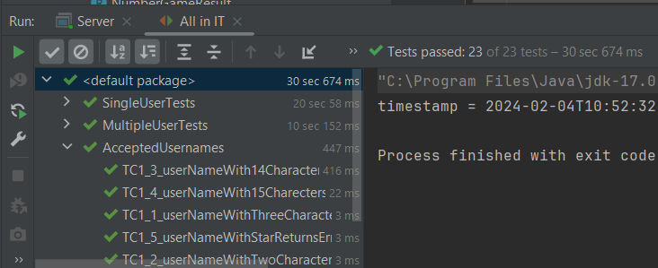

Tests level 3
Test 1: File transfer werkt bij kleine bestanden.
Testmethode: Verbind twee clients en log op beide in. Gebruik vervolgens het file_transfer commando om een .txt en een .pdf bestand over te sturen.
Verwachte resultaat: De client geeft aan dat beide file transfers geslaagd zijn, en beide bestanden zijn inderdaad gearriveerd.
Resultaat: 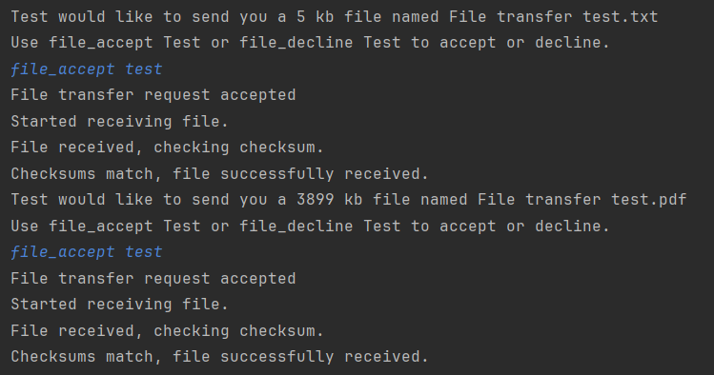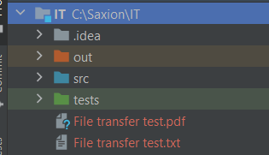

Test 2: File transfer werkt bij grote bestanden.
Testmethode: Verbind twee clients en log op beide in. Gebruik vervolgens het file_transfer commando om een bestand over te sturen met een grootte hoger dan het geheugen van de gebruikte machine.
Verwachte resultaat: De file transfer verloopt succesvol, en het bestand is inderdaad gearriveerd.
Resultaat: 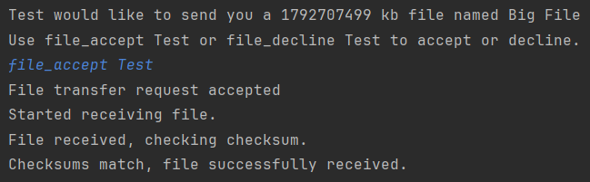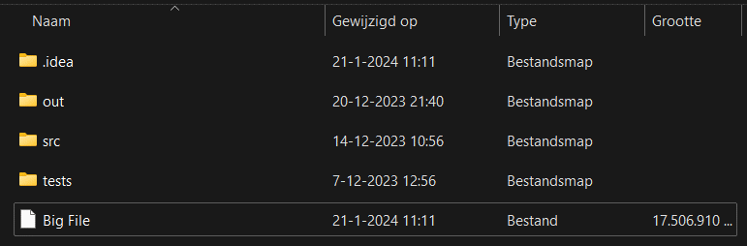
Het bestand dat hier verstuurd is is een bestand van 16.6 GB. Dit heeft plaatsgevonden op een laptop met een geheugen van 16 GB.

Test 3: File transfers kunnen tegelijkertijd plaatsvinden.
Testmethode: Verbind twee clients en log op beide in. Gebruik vervolgens het file_transfer commando om tegelijkertijd twee bestanden van een client naar de andere te sturen (gebruik voor de eerste een groot bestand, zodat deze transfer niet meteen afgelopen is. Accepteer deze voor het versturen van de tweede).
Verwachte resultaat: De transfer van beide bestanden verloopt succesvol, en beide bestanden zijn inderdaad gearriveerd.
Resultaat: 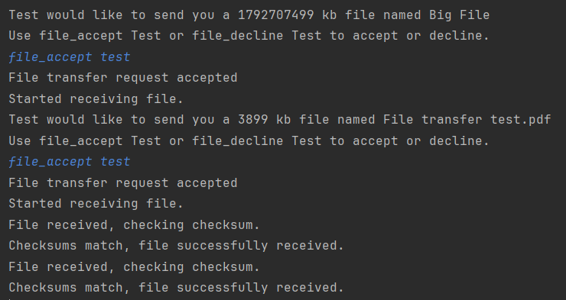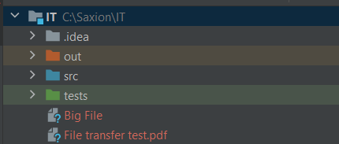

Sequence diagram level 4
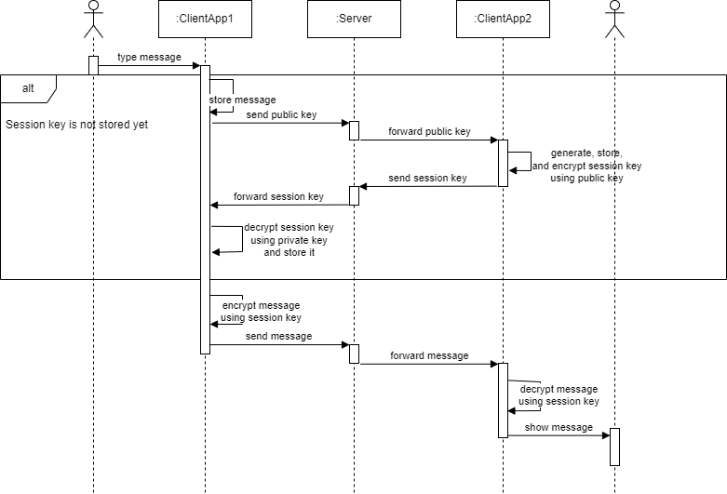
Wanneer een gebruiker een geëncrypt privébericht wil versturen, wordt automatisch de public key gestuurd als er nog geen session key is opgeslagen. De andere client ontvangt deze public key, genereert een session key, en gebruikt de ontvangen public key om deze session key te encrypten, en stuurt de geëncrypte session key vervolgens op.
Wanneer deze session key ontvangen en opgeslagen is, of wanneer er al een session key opgeslagen was, wordt het bericht hiermee geëncrypt en naar de andere client gestuurd, die deze dan met dezelfde session key kan decrypten.

Tests level 4

Test 1: Bericht kan door de client gelezen worden
Testmethode: Verbind twee clients en log op beide in. Gebruik vervolgens het encrypted_private_message commando om een bericht van een client naar de andere te sturen.
Verwachte resultaat: Het bericht verschijnt in leesbare vorm bij de ontvangende client.
Resultaat: 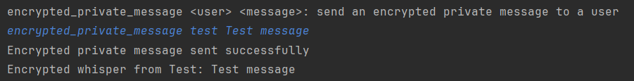

Test 2: Bericht kan niet door de server gelezen worden
Testmethode: Verbind twee clients en log op beide in. Gebruik vervolgens het encrypted_private_message commando om een bericht van een client naar de andere te sturen. Gebruik Wireshark om het bericht te bekijken terwijl het verstuurd wordt.
Verwachte resultaat: Het bericht is niet leesbaar in Wireshark.
Resultaat:
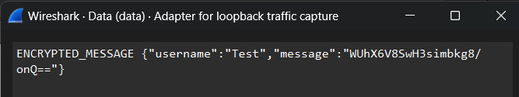

Reflectie

Reflectie Tobias
Aan het begin van dit project heb ik de Client-klasse aangemaakt, zodat we een punt hadden van waaruit we verder konden werken. Verder heb ik in de eerste twee weken vooral gewerkt aan de ClientInputThread, om input van de gebruiker af te kunnen handelen.
Het volgende level heb ik opnieuw het begin gemaakt aan de structuur van de server, zodat we een basis hadden waarop we konden uitbreiden. Hierbij heb ik ook voor het broadcasten van berichten, het versturen van pingberichten, en de number guessing game gezorgd.
Level 3 stond volledig in het teken van de file transfer. Ik heb dit aan de client-kant geïmplementeerd, en een aantal keer moeten fixen toen het niet bleek te werken.
In de laatste paar weken ben ik bezig geweest met het implementeren van symmetrische encryptie, en het schrijven van documentatie. In conclusie heb ik voor de levels meestal de eerste stap gezet, maar vind ik wel dat de taakverdeling bij dit project goed verlopen is.
Tijdens dit project heb ik veel geleerd over socketverbindingen en de mogelijkheden en beperkingen die deze hebben. Ik denk dat dit in de toekomst goed van pas zal komen, en zal dit dus ook zeker meenemen.

Reflectie Levi
Aan het begin van dit project heb ik de ServerInputThread ontwikkeld, dit omvatte het weergeven van serverberichten aan gebruikers in een vorm die zij begrijpen. Verder heb ik nog wat errorafhandeling gedaan in de ServerInputThread, bijvoorbeeld het afhandelen van onverwachte shutdowns en foute input.
Bij level 2 verschoof mijn aandacht van de client naar de server. Hier heb ik gewerkt aan het implementeren van loginfunctionaliteit, privéberichten en een gebruikerslijst, beide aan zowel de server- als clientkant.
Level 3 bracht meer complexiteit dan de vorige levels. Ik heb de serverkant van de filetransfer op me genomen. Ik had de meeste moeite met dit level, voornamelijk met de verschillende streams; er waren zoveel verschillende. Door uitleg van Tobias heb ik het overzicht teruggekregen.
In het laatste level heb ik eerst de public- en private keys aangemaakt. Verder heb ik de public key verstuurd, de session key geëncrypt met de public key en aan de andere kant gedecrypt met de private key. Toen dit af was, heb ik nog wat hardcoded JSON-berichten naar de server vervangen door records aan te maken en deze hiervoor in plaats te gebruiken.
Dankzij het vak Internettechnologie weet ik nu hoe ik een chatapplicatie moet maken. Dit is erg handig voor later wanneer ik dat weer moet doen voor mijn werkgever! Nee, door dit project is server-clientcommunicatie duidelijker dan ooit. Ik heb nu meer kennis over sockets en verschillende encryptiealgoritmes. Ik ben ook beter geworden in Java, vooral met betrekking tot hashmaps, JSON en de structuur van threads. Voor Internettechnologie beheerste ik enkel de basisfuncties van deze concepten. Ook zijn recordklassen nieuw voor mij.

